上海海洋大学设备采购询价文件

我校拟采购以下仪器设备，现公开询价，具体清单如下：
序号 | 品 名 | 参考规格  型号 | 技术要求 | 数 量 | 备注
1 | 半面型防护面具 | 以满足技术要求为准 | 详见附件 | 200 | 无
2 | 虑盒 | 以满足技术要求为准 | 详见附件 | 300 | 无
3 | 颗粒物防护口罩 | 3M9320 FFP2 | 详见附件 | 1000 | 无
4 | 绝缘手套 | 以满足技术要求为准 | 详见附件 | 10 | 无
6 | 油渍废弃物防火垃圾桶 | 以满足技术要求为准 | 详见附件 | 8 | 无
7 | 移动式废液收集桶 | 以满足技术要求为准 | 详见附件 | 8 | 无

二、质量保证措施及期限
1.产品质量承诺，报价文件必须明确各类报价产品的质量指标。达到国家及行业相关标准。
2.质量保修。要求明确免费质量保修期限，保修响应时间及其他售后服务措施。
三、其他
1.请收到我校询价文件后7日内将报价（含相应材料）传真或送至我校。
2.传真：61900026 ；E-mail：mcyang@shou.edu.cn 。
3.联系人：杨明晨 15692165007 张云雁 15618066787。
4.地址：上海市浦东新区临港新城沪城环路999号 。

上海海洋大学教学服务中心物资采购部
2011-12-20
附件：

序号 | 货物名称 | 图片 | 技术要求
1 | 半面型防护面具 |  | ·本产品与呼吸防护面罩配合使用，可组配成为自吸过滤式呼吸防护用品，设计用于过滤空气中可能  存在的某些有害气体、蒸气及颗粒物等污染物。  ●质轻舒适，不刺激皮肤。  ●低鼻梁、低轮廓设计，提供最佳视野。  ●面具本体可清洗，配件可更换。  ●可同时配戴防护眼镜。  ●梯形过滤盒，活性炭含量多，寿命长，吸收效果好。
  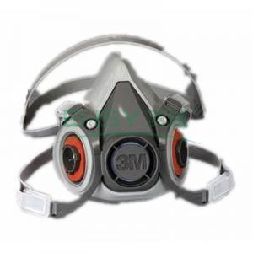
2 | 有机蒸汽滤毒盒 | 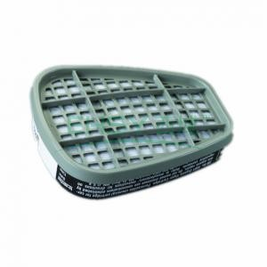 | 是在人体呼吸时，经滤片过滤一定浓度的粉尘及有毒有害物质，以达到净化空气  ·从而起到保护呼吸系统免受伤害的作用  ·它能在焊接建筑，危险废物处理，石油化工及环卫环保等行业使用，给操作者提供优等防护  ·可与各种滤片式空气净化呼吸器配套使用  注意事项：  ·由于该产品是通过过滤外界空气供人体呼吸，因此空气中氧气会计师不得低于18%。  ·该产品适合在毒气成份已知且浓度相对稳定的通风环境下使用  ·若环境中有毒有害物质已达立即危害生命健康（IDLH）的浓度，或有潜在可能的，切勿使用。  ·用户必须对作业的环境有详尽的了解，以选择合适的防护滤片  ·每次使用前，需进行简单的负压密封性检测  配合上述1面具使用。
3 | 颗粒物防护口罩 | 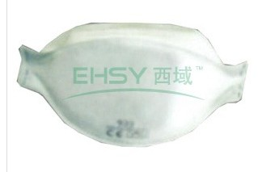 | 9320 P2折叠式防尘口罩  ·主要用于保护人体在呼吸过程中，免受尘埃侵袭呼吸系统  ·设计合理，选材精良，重量轻，质感柔软，佩带舒适  ·与面部配合紧密性好,有效滤除尘埃  ·采用非橡胶性材料制成头带，且可以自由调节，对皮肤也无任何过敏性反映  ·适用于防护极细的工业粉尘，94%以上的过滤效率  ·折叠设计，单个包装，易携带  ·舒适型设计柔软的鼻垫，并具有吸汗功能  ·头带既易拉伸又能保持良好弹性，佩戴舒适  柔软内衬  ·9332配冷流量呼气阀  适合油性和非油性颗粒物防护，包括焊接切割、铸造、打磨、装袋、清扫等各类粉尘作业，9332更适合高毒和放射性颗粒物的防护。
4 | 进口绝缘手套 |  | ·不同型号产品适用于500伏至36000伏的工作电压范围  ·当手套变脏时，要用肥皂和水温不超过65摄氏度的清水冲洗，然后彻底干燥并涂上滑石粉  ·洗后如发现仍然沾附有像焦油或油漆之类的混合物，请立即用清洁剂清洁此部位后立即冲洗掉  ·切忌使用汽油、煤油或酒精之类的溶剂清洗  ·使用过程中弄湿或清洗后未干的绝缘手套必须彻底干燥，避免干燥温度超过65摄氏度  ·经常使用的绝缘手套应至少每隔6个月就测试一次，偶尔使用的手套需在每次使用后测试  ·在任何情况下，保存在仓库中的绝缘手套应该每隔12个月就测试一次，间隔时间不能超过12个月
  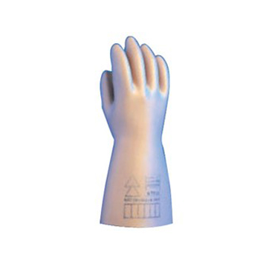
5 | 油渍废弃物防火垃圾桶 | 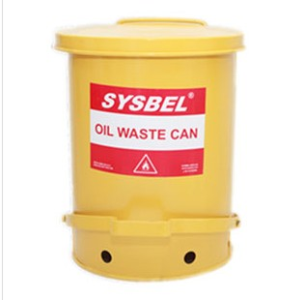 | *提手式设计方便搬运；  *自闭式桶盖设计，无外力作用下自动处于完全关闭状态，隔外部氧气供应使燃烧无法继续；  *防火垃圾桶整体采用镀锌钢板结构（厚度：0.7mm），内外壁均喷涂环氧树脂涂层增强使用寿命；  *圆柱体结构及抬高的桶底使空气沿桶体流动，散热、防潮、避免生锈；  *脚踏式开关控制，工作中解放双手，施力状态下桶盖最大开启角度为60度，  *无外力作用下自动处于完全关闭状态；  *规范醒目的警示标贴，便于现场管理及区分；  容积 21加仑/79.5升
6 | 移动式危险品收集桶 | 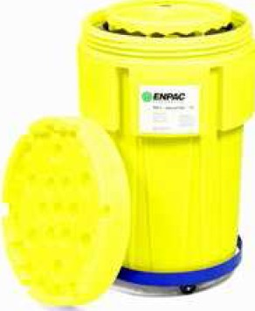 | *Enpac的8002-YE移动式危险品收集桶，带塑料内桶，适合在室内移动地收集废弃的化学液体，高腐蚀的化学液体也可收集。  *移动式危险品收集桶装有可以移动的底盘框架，可以到任何地方去收集废液，非常适合于收集废油、防冻液和其他化学品。  *装有独特的分装漏斗来防止在用提桶、罐和多重油滤来排空时的飞溅。  *漏液收集系统8002-YE里面含有一个容积为66加仑/250升的聚乙烯内桶，可收集强腐蚀性的化学液体，包括氢氟酸等。  注：包括：1个聚乙烯外桶8075-YE、1个塑料内桶、1个移动底座8050-YE、内桶

